內政部指定之建築物昇降設備檢查機構資料查詢
http://cpabm.cpami.gov.tw/menu?id=8ec601e3257a5d2cf1ede9b3f22c821c57c9f7ae298784f58e495acf567bee7c

畫面範例如下:
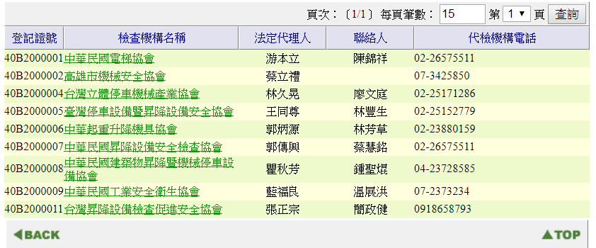

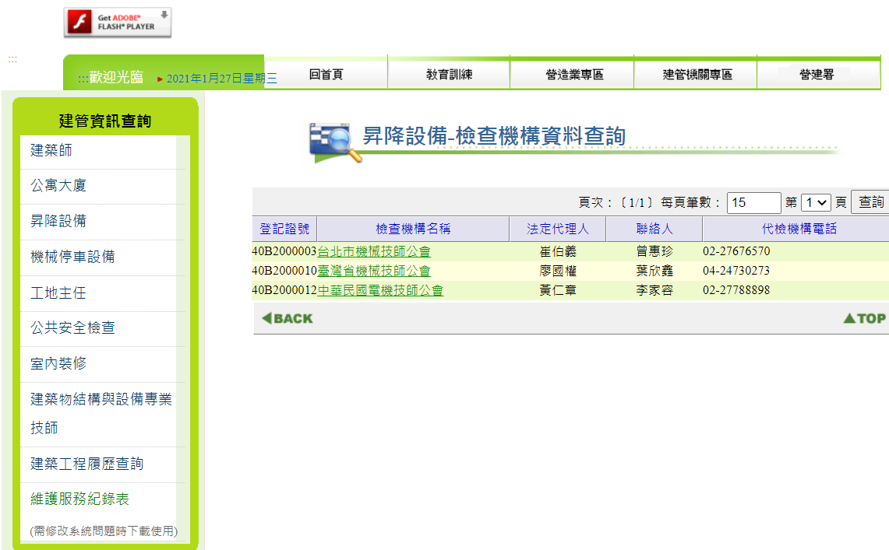

檢查機構以檢查時點之內政部網頁查詢資料為準。

